Туареги - Синие Люди Сахары
Сахара, эта огромная пустыня, простирающаяся на севере Африки, является одной из наиболее загадочных и удивительных природных формаций нашей планеты. Ее безжизненные пейзажи скрывают в себе немало секретов, и одним из самых удивительных является культура и образ жизни туарегов, иногда называемых "Синими Людьми Сахары". Туареги — это племя, которое не только выжило в одной из самых суровых сред на Земле, но и создало уникальную культуру, которая поражает своей устойчивостью и глубиной.
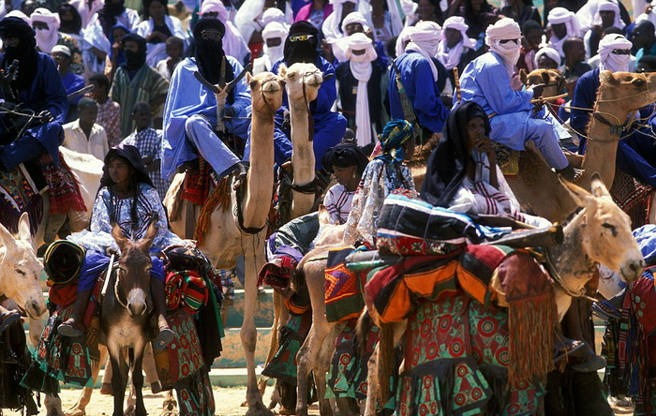
Туареги, или "Синие Люди Сахары", получили свое название из-за традиционных синих облачений, которые они носят на головах и вокруг лица. Это синее украшение не просто модный аксессуар, оно выполняет практическую функцию защиты от яркого солнечного света и песчаных бурь, которые так часто бушуют в этом регионе. С этой точки зрения, оно стало символом умения адаптироваться к суровым условиям пустыни и выживанию в них.
Однако культура туарегов намного богаче, чем просто выбор цвета одежды. Она включает в себя множество уникальных аспектов, которые отражают их связь с пустыней и ее природой. Многие туареги - кочевники, которые перемещаются по Сахаре в поисках воды и пастбищ для своих стад. Их жизнь полностью зависит от навигации в бескрайних пустынных просторах, и они разработали удивительные навыки ориентирования по звездам и песчаным дюнам. Туареги считают созвездие Северной Звезды своим надежным ориентиром, и они способны найти свой путь в самых сложных условиях.
Еще одной фундаментальной частью культуры туарегов является музыка и поэзия. Они владеют искусством передачи своих историй и знаний через музыкальные композиции и стихи. Туареги используют свои песни, чтобы рассказать о своей истории, традициях и легендах. Эта форма искусства помогает сохранить и передать знания от поколения к поколению, сохраняя таким образом богатое культурное наследие этого народа.
Однако, несмотря на свою уникальность и богатство культуры, туареги сталкиваются с множеством вызовов и угроз. С изменением климата и расширением пустыни, поиск пастбищ и воды становится все более трудным. Глобальные изменения также оказывают влияние на их традиционный образ жизни, вынуждая многих туарегов искать новые возможности для выживания.
В заключение, туареги, или "Синие Люди Сахары", представляют собой удивительный народ, который выжил и процветает в одной из самых суровых сред на планете. Их культура и образ жизни отражают их глубокую связь с природой и умение адаптироваться к ее условиям. Однако они также сталкиваются с вызовами, связанными с изменением климата и социальными изменениями. Сохранение и поддержка этой уникальной культуры является важной задачей, чтобы будущие поколения могли узнать о "Синих Людях Сахары" и их невероятной способности преодолевать трудности в этом безжизненном уголке Земли.

Источники:
- Гаудио А. Цивилизации Сахары. Десять тысячелетий истории, культуры и торговли. 2-е изд. Пер. с франц. Г. А. Матвеевой. Предисл. Д. А. Ольдерогге, примеч. Л. Е. Куббеля. М., Главная редакция восточной литературы издательства «Наука», 1985. 208 с. с ил. («По следам исчезнувших культур Востока»)
- Статья на сайте «Культурология.РФ» «Кочевники туареги: синие люди Сахары, живущие при матриархате», режим доступа: https://kulturologia.ru/blogs/250615/25034/
- Статья на сайте «Islam.news» «Хранители традиций пустыни», режим доступа: https://islamnews.ru/Hraniteli-traditsij-pusty-ni
- Статья на сайте «Школа Жизни» «Туареги - жители пустыни Сахара. От кого они произошли?», режим доступа: https://www.shkolazhizni.ru/culture/articles/77368/
- Статья на сайте «Rogotneva.ru» «Туареги — синие люди сахары», режим доступа: https://rogotneva.ru/articles/afrika/tuaregi-sinie-lyudi-sahary/

